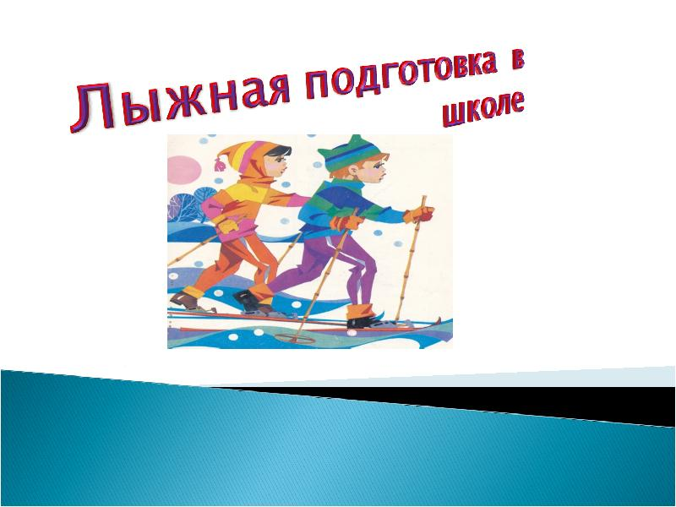

Лыжи - изобретение очень древнее. Ученые полагают, что появились они 20-30 тысяч лет назад. А место их рождения, надо искать на севере, посреди бескрайних снегов. Самые древние лыжи представляли собой «большие подошвы» - деревянные дощечки, привязанные к ногам. На них можно было, не проваливаясь, ходить по глубокому снегу. Затем конструкцию усовершенствовали: кто-то догадался стянуть гибкую ветку в овал и перетянуть его сыромятным ремнем или гибкой лозой. Такие лыжи были гораздо легче и удобнее прежних неуклюжих деревянных снегоступов. На деревянных лыжах, можно было не только ступать по снегу, но и скользить по нему. Это открытие наши далекие предки сделали, скорее всего, случайно: кто-то спускался по склону, да вдруг покатился, сумев сохранить равновесие. Однако для лучшего скольжения подходили не «большие подошвы», а длинные узкие доски. Вскоре их стали обтягивать звериными шкурами, причем так, чтобы ворс был направлен к задним концам лыж. Вперед лыжа скользила очень легко, а движение назад ворс тормозил. На таких меховых лыжах было очень удобно подниматься вверх по склону. В конце концов, выяснилось, что можно быстро передвигаться по снегу и просто на длинных деревяшках, надо только загнуть кверху их передние концы и взять палку, чтобы отталкиваться при ходьбе. Интересно, что поначалу палка была только одна, а другая рука оставалась свободной для лука или какого-то другого оружия. Лыжи оказались незаменимым подспорьем на охоте в зимнем лесу. А с течением времени их, разумеется, стали использовать и для военных целей. В Скандинавских странах короли держали на службе особые отряды воинов-лыжников, которые могли совершать длинные переходы и неожиданно появляться там, где враги их не ждали. Воевали на лыжах и наши предки: в летописях можно найти сведения о том, как в 1444 году московские воины совершили лыжный переход к Рязани и отразили нападение отряда монгола - татар. А царь Иван III при завоевании Югорской земли (Западная Сибирь) послал специальную лыжную рать, которая успешно воевала в суровых условиях Сибири. Ну, а раз лыжи использовались на охоте и на войне, древнейших занятиях человека, в конце концов, бег на них не мог не стать одним из видов спортивных состязаний. Ведь так было почти со всеми охотничьими и военными навыками человека. Массовому увлечению лыжным спортом очень способствовал знаменитый норвежский полярный исследователь Фритьоф Нансен. В 1888 году он первым пересек с запада на восток Гренландию. Это было не только географическое достижение, но и спортивное: ведь Нансен вместе со своими спутниками шел на лыжах. Фотографии великого норвежца, стоящего на лыжах, обошли газеты всего мира, и лыжи мгновенно стали модными. Во многих странах один за другим появлялись лыжные клубы. Не обошлось и без многочисленных курьезов: светские дамы заказывали крошечные лыжи для своих собачек, мужчины дарили своим возлюбленным лыжи, рассчитанные на езду вдвоем. Однако мода на лыжи прошла, а лыжный спорт остался. Он завоевывал все новые страны. 1895 году был создан Московский лыжный клуб. Правда, первенство России было разыграно только через 15 лет. Соревнования проходили в Москве, на Ходынском поле: 14 лыжников провели забег на 30 км. Тут тоже не обошлось без курьезов. Дело в том, что победителем стал дворник Павел Бычков. И на страницах газет развернулась долгая дискуссия о том, можно ли считать спортсменом-любителем человека, чья профессиональная деятельность связана с физическим трудом. Бычков прошел дистанцию за 2 часа 26 минут 47 секунд. Лучшие нынешние лыжники проходят 30-километровую дистанцию на целый час быстрее. Что же, выходит, современные люди крепче и выносливее прежних? Ну, во-первых, как бы ни был подготовлен Павел Бычков, теперешние лыжники, тренирующиеся по научным методикам, бесспорно, превосходят его по «качеству» ходьбы. А во-вторых, и лыжи за век с лишним стали совсем не те. Немало поэкспериментировали люди и с материалом для лыж. Сначала их делали из цельных кусков дерева, причем лучшим считалась береза. Затем лыжи стали клееными, из нескольких слоев фанеры. А с середины 70-х годов началось время пластиковых лыж: они и легкие, и удобные, и прочные. Разумеется, лыжи для разных видов спорта имеют существенные различия. На узких гоночных лыжах не прыгнешь с трамплина, а трамплинные в свою очередь не подходят для скоростного спуска с гор. Различно устроены и их крепления, и ботинки для них нужны разные. Еще одно важное изобретение — лыжная мазь, помогающая скольжению. Для тех или иных погодных условий разработаны соответствующие составы, и спортсмену вместе с тренером важно уметь выбрать самый оптимальный. Словом, когда современный лыжник выходит на старт, за его плечами не только километры и часы тренировок, но и кропотливая работа конструкторов, дизайнеров, химиков и многих других специалистов.
КАК ЛЫЖИ СТАЛИ ВИДОМ СПОРТА

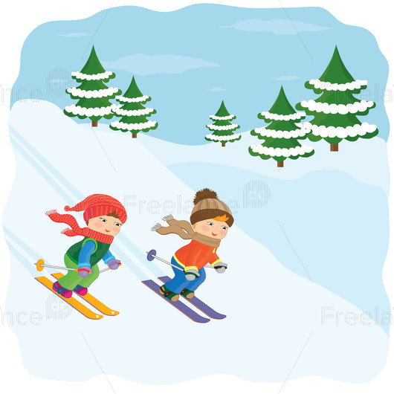

на занятиях лыжной подготовкой Лыжи должны быть подобраны по росту занимающегося и находиться в исправном состоянии. Крепления должны быть отрегулированы так, чтобы можно было без посторонней помощи прикреплять лыжи к лыжным ботинкам. Палки, подобранные по росту, должны иметь наконечник, кольцо и регулируемой длины ремень для кисти руки. Лыжные ботинки должны быть подобраны по размеру: тесная или очень свободная обувь может привести к потертостям или травме. Надевать обувь лучше на два носка. Носки должны быть сухими. Одежда на занятиях лыжной подготовкой должна защищать от холода и ветра, быть легкой, удобной. Чтобы не застудить поясницу, следует надеть длинный свитер. Запрещается заниматься без головного убора. Следует надеть спортивную шапочку, прикрывающую уши, а на руки - варежки. Выйдя на улицу, не спешите вставать на лыжи, иначе на них образуется корка льда, которая будет препятствовать скольжению. В течение всего года регулярно выполняйте упражнения на выносливость. Низкий уровень выносливости является одной из причин травматизма. Следует внимательно слушать объяснения учителя, стараться правильно и точно выполнять упражнения. При передвижении на лыжах по дистанции соблюдайте интервал 3-4 м, при спусках - не менее 30 м. При спусках не выставляйте вперед лыжные палки. Если возникает необходимость в быстрой остановке, приседая, падать на бок (обязательно держа при этом палки сзади). Не пересекать лыжню, по которой передвигаются спускающиеся со склона лыжники. Не прыгать с трамплина: для этого нужны специальная подготовка и прыжковые лыжи. Категорически запрещается использовать лыжные палки для осаливания во время подвижных игр и эстафет: это можно делать только рукой. При занятиях лыжным спортом могут быть обморожения. При потере чувствительности кожи ушей, носа, щек следует немедленно сделать растирание. Делать это нужно сухой рукой, а не снегом, так как в последнем случае можно повредить кожу и занести инфекцию. О поломке и порче лыжного снаряжения, о необходимости сойти с дистанции надо обязательно предупредить учителя. Не уходите с занятий без разрешения учителя. Нельзя раздеваться во время передвижения на лыжах по дистанции (это приведет к простуде). Лучше снять лишнюю одежду до начала лыжной гонки, а после ее завершения надеть вновь. Перед входом в помещение счистить снег с лыж. Сразу после занятий по лыжной подготовке не пить холодную воду, чтобы не заболело горло. Ограничения по температуре воздуха и погодным условиям при занятиях лыжной подготовкой следующие: температура не ниже 20 градусов.
Правила техники безопасности

